Les anniversaires dans la classe

LES ANNIVERSAIRES DE SEPTEMBRE

Le mercredi 07 septembre, nous avons fêté l’anniversaire de Lilou. Elle a eu 4 ans.
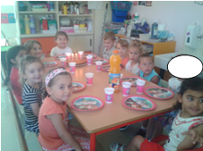
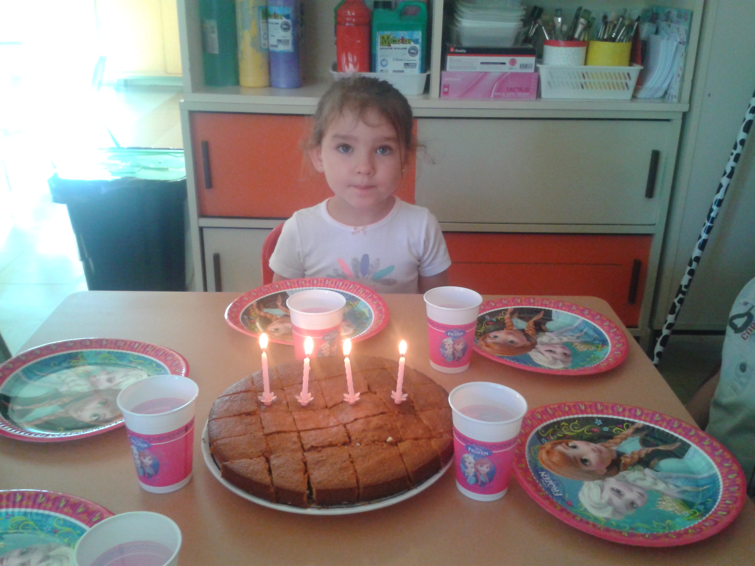

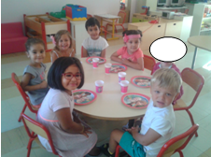

Le mercredi 14 septembre, nous avons fêté l’anniversaire de Marwa. Elle a eu 4 ans.

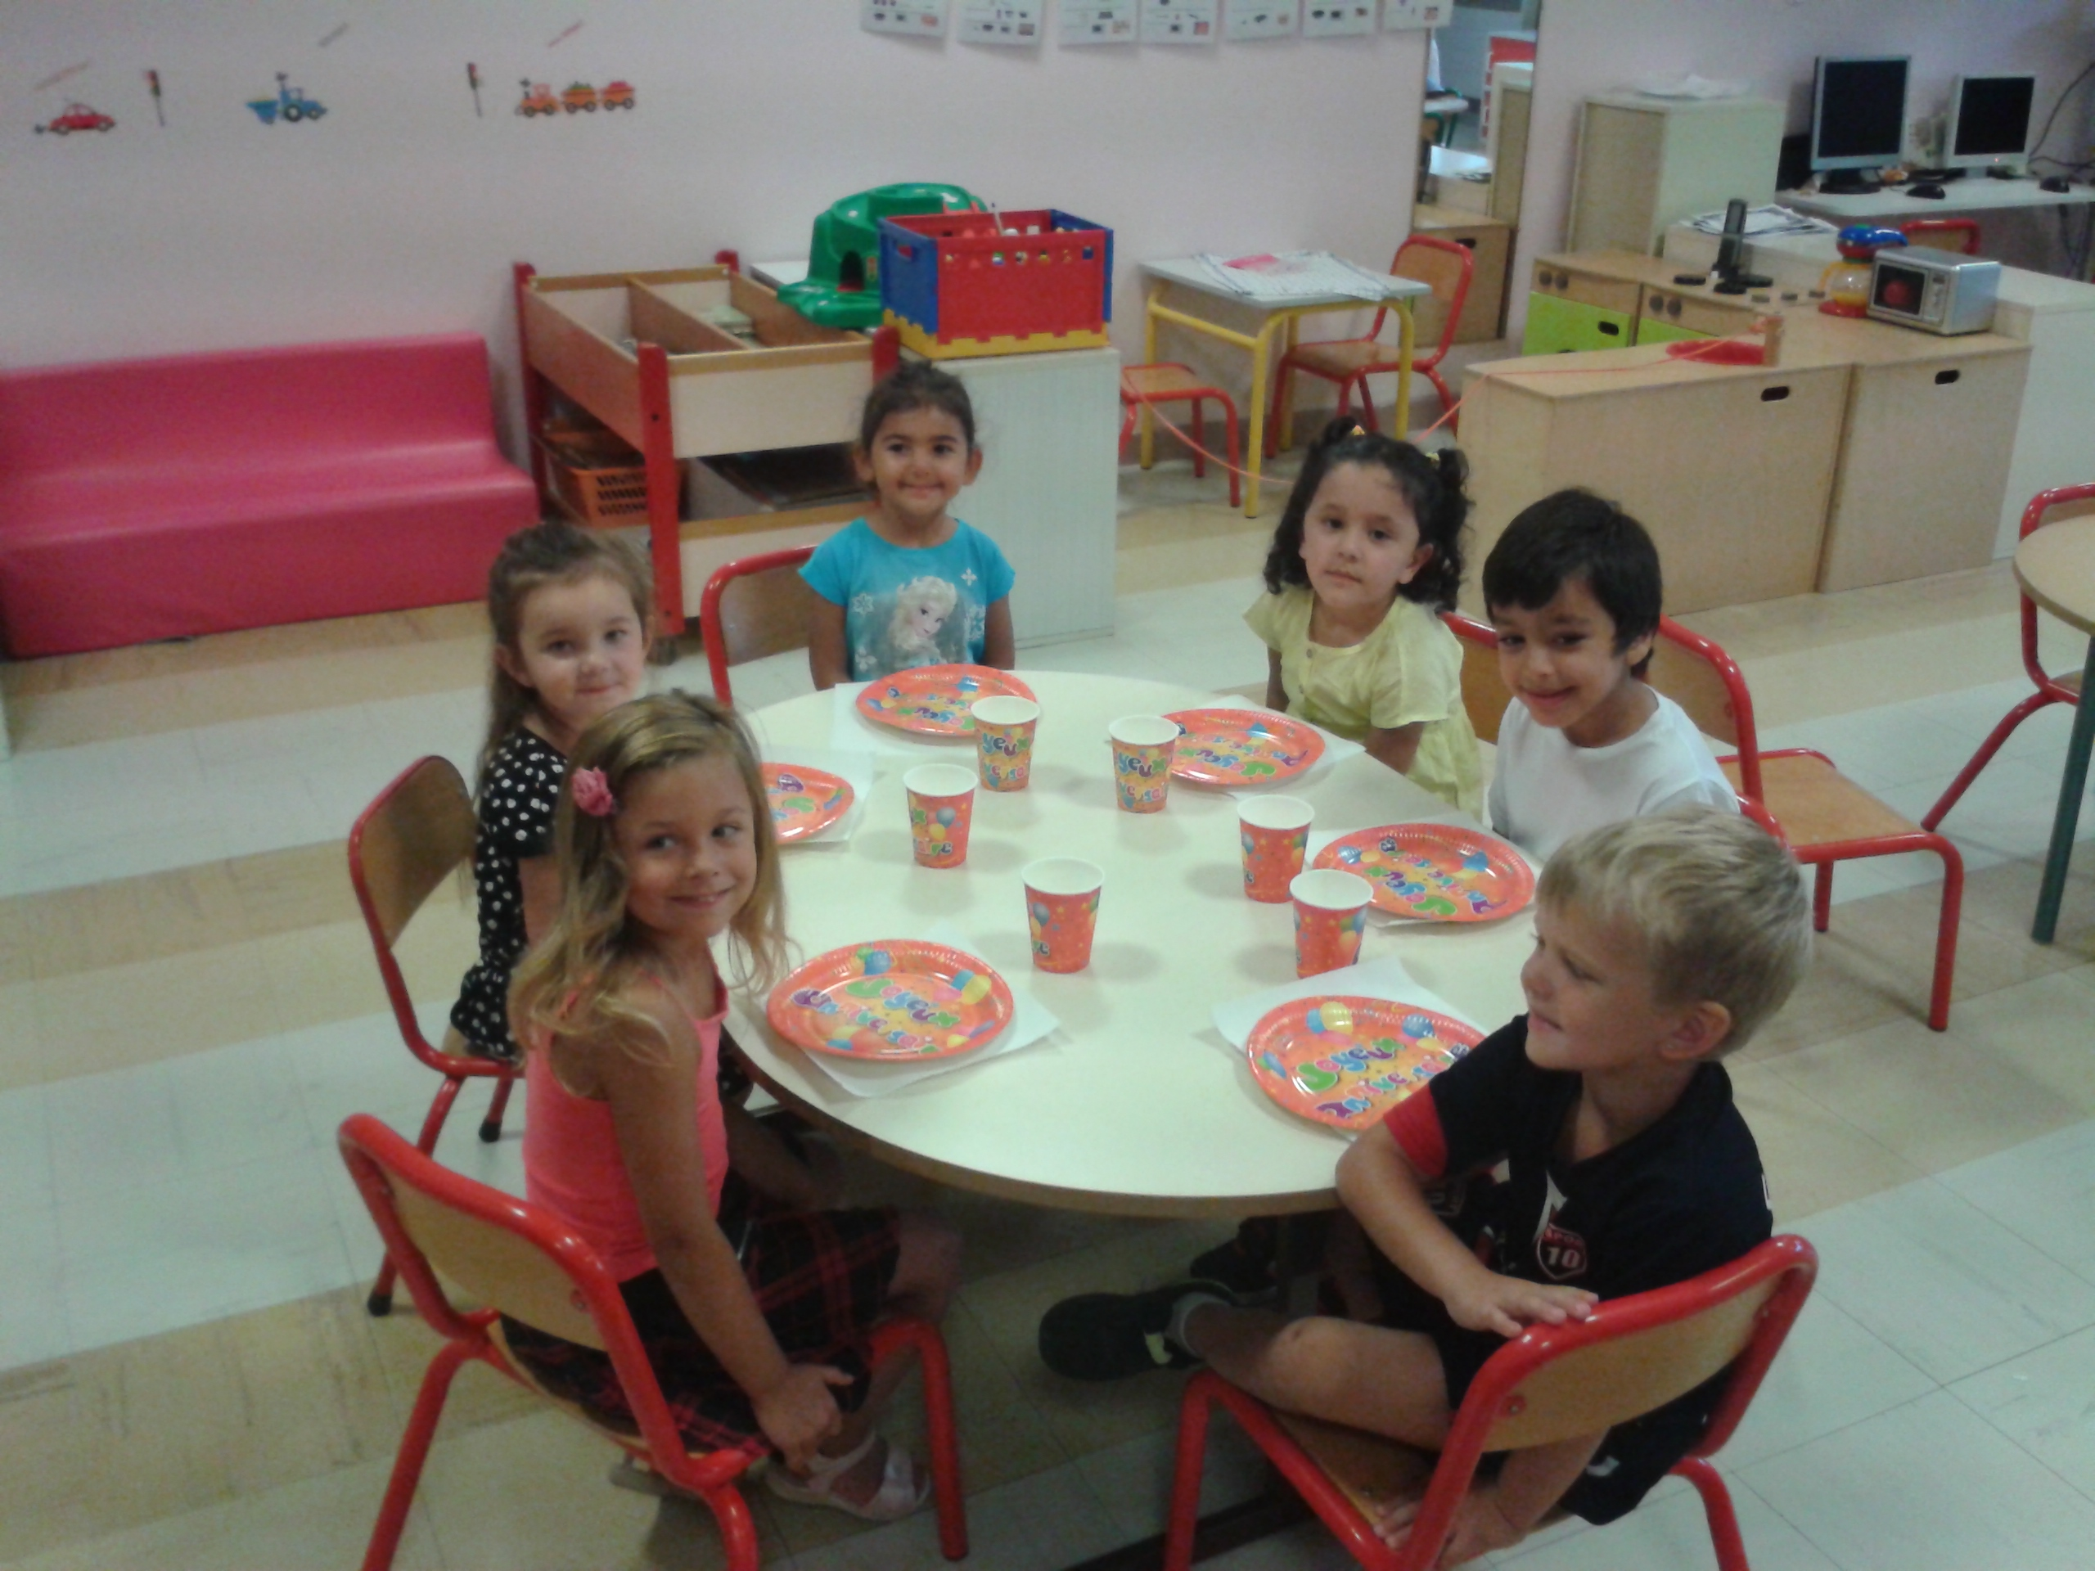
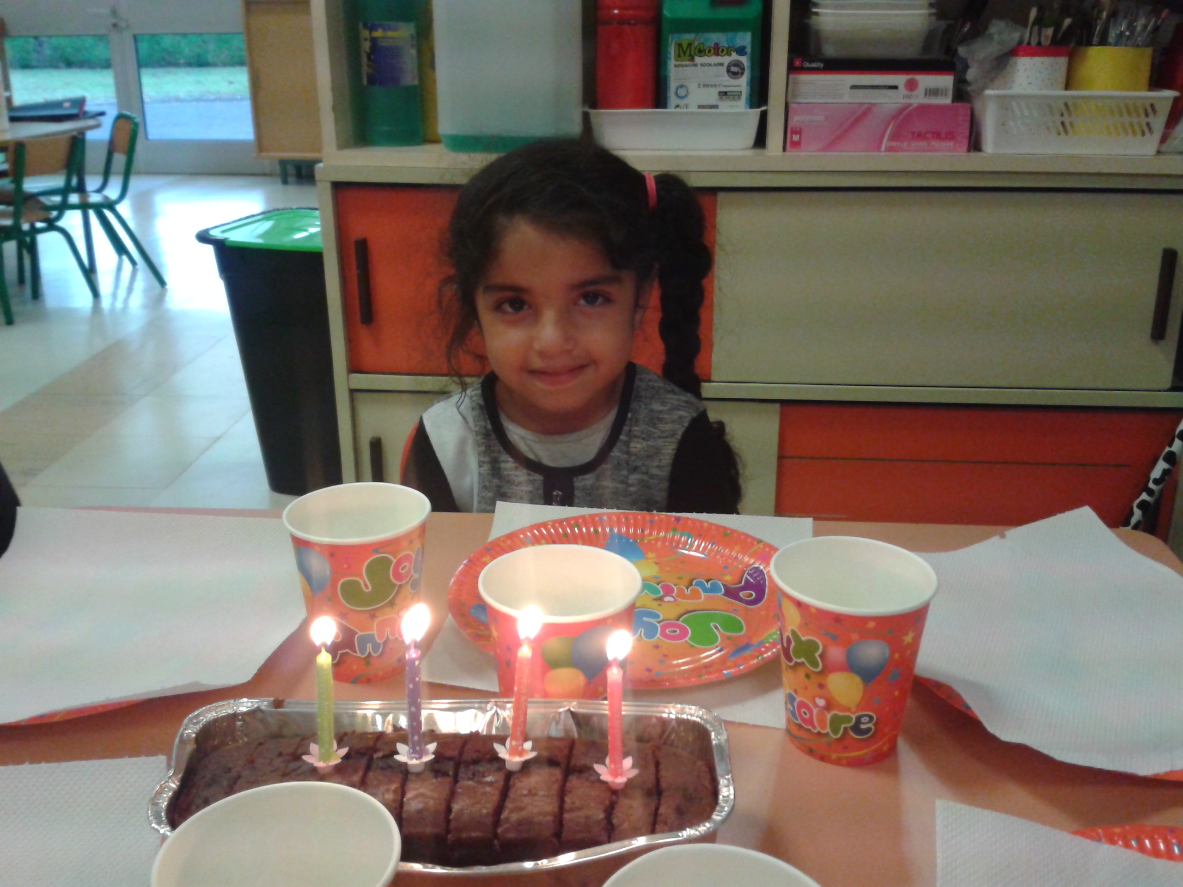

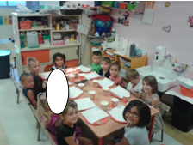

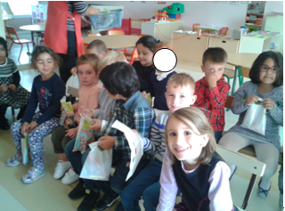

Le vendredi 23 septembre, nous avons fêté
l’anniversaire de Léana. Elle a eu 4 ans.

